応用情報リテラシー　課題17

1. Irisデータについて以下の作業をおこないなさい．
   1. 花の種類ごとで「弁の幅」のデータの散ばり具合を見る散布図を作成しなさい．



* 1. 「弁の長さ」と「がく片の長さ」について花の種類が識別できるような散布図を作成しなさい．



1. Titanicデータについて以下のものを作成しなさい．
   1. vlookupを用いて，タイタニックのワークシート「コード内容」にある項目でデータを作成しなさい．
   2. 「乗船クラス」，「性別」，「年齢」でピボットテーブル（クロス集計表）を作成しなさい．ただし，「乗船クラス」と「性別」を行ラベル，「年齢」を列ラベルに配置しなさい．
   3. 「性別」，「年齢」，「生死」でピボットテーブル（クロス集計表）を作成しなさい．ただし，「「年齢」と「性別」を行ラベル，「生死」を列ラベルに配置しなさい．

表1：（A)の解答

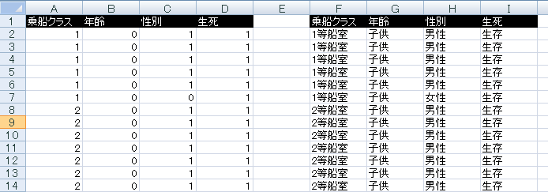

* 1. (B) のクロス集計表の個数と比率にしなさい．
  2. 「性別」ごとで，「乗船クラス」と「年齢乗」の比率のピボットテーブルから求めなさい．
  3. (B) のクロス集計表の個数と比率にしなさい．
  4. 「生死」ごとで，「年齢」と「性別」の比率のピボットテーブルから求めなさい．
  5. 「性別」と「年齢」ごとで，「生死」の比率のピボットテーブルから求めなさい．